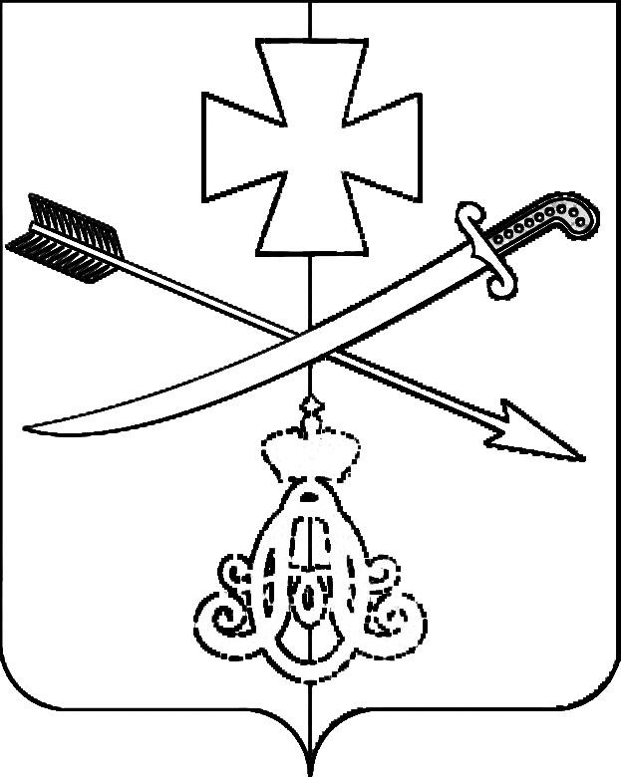

**АДМИНИСТРАЦИЯ**

**Новоминского СЕЛЬСКОГО ПОСЕЛЕНИЯ**

**КАНЕВСКОГО РАЙОНА**

**ПОСТАНОВЛЕНИЕ**

от 07.04.2023 № 44

ст-ца Новоминская

**О присвоении адреса земельному участку**

В соответствии с постановлением Правительства РФ от 19 ноября 2014 года № 1221 «Об утверждении Правил присвоения, изменения и аннулирования адресов», постановлением администрации Новоминского сельского поселения Каневского района от 5 августа 2019 года № 65 «Об утверждении административного регламента по предоставлению муниципальной услуги «Присвоение, изменение и аннулирование адресов», постановлением администрации Новоминского сельского поселения Каневского района от 26 октября 2015 года № 161 «Об утверждении Положения о порядке присвоения ,изменения, аннулирования адресов объектам адресации, расположенным в Новоминском сельском поселении Каневского района »,в связи с упорядочением нумерации и на основании заявления Якименко С.Д, п о с т а - н о в л я ю:

1. Присвоить земельному участку, площадью 1700 кв.м, с кадастровым номером 23:11:0202169:9, расположенному по улице Кубанской станицы Новоминской и обозначенному в архивной выписке из распоряжения главы Новоминской сельской администрации Каневского района Краснодарского края №118 от 22.12.1993 года с адресом как: «ул. Кубанской,45г» адрес: Российская Федерация, Краснодарский край, Каневской муниципальный район, Новоминское сельское поселение, станица Новоминская, улица Кубанская, земельный участок 45А.

2. Контроль за выполнением настоящего постановления оставляю за собой.

3. Постановление вступает в силу со дня его подписания.

Глава Новоминского сельского

поселения Каневского района А.Н. Чернушевич